Geschiedenis van de stad
- Archeologen vonden in het stadsgebied van Moskou nederzettingen die teruggaan tot drieduizend jaar voor Christus.
- Maar het hart van Moskou ontstond pas tegen het eind van de 11de eeuw op de plaats waar zich tegenwoordig het Kremlin en Hotel Rossija bevinden.
- De naam 'Moskou' werd voor het eerst in de Ipatjevkroniek (Hupatioshandschrift) vermeld: in 1147 ontmoetten de beide broers vorst Joerij Dolgoroekij van Vladimir en vorst Svjatoslav van Tsjernigov elkaar in de kleine vesting aan de steile oever van de Moskva, om over de toekomst van Roes te beraadslagen.
- Na de dood van hun beider broer, grootvorst Mstislav, was in 1132 liet rijk Kiev ineengestort.
- 1147 wordt derhalve beschouwd als het geboortejaar van Moskou, hoewel de kleine nederzetting, een marktplaats waarvan de naam werd afgeleid van de Moskva zeker al tientallen jaren bestond.
- In 1156 omheinde Joerij Dolgoroekij de nederzetting Moskou als grensvesting van het vorstendom Vladimir-Soesdal met wallen, grachten en palissaden.
- I n 1237 werd het land door hordes Mongolen en Tataren overspoeld; zij verwoestten ook Moskou, dat echter snel weer werd opgebouwd.
- De stad ontwikkelde zich tot middelpunt van een klein vorstendom dat grootvorst Aleksandr Nevskij in 1263 overdroeg aan zijn jongste zoon Daniil.
- Omgeven door enorme bossen, maar gelegen aan een bevaarbare rivier, die via de Oka naar de Volga stroomt, groeide de stad onstuitbaar.
- In 1325 werd Ivan Danilovitsj vorst van Moskou.
- Door te onderhandelen met de khan van de Mongools-Tataarse hordes verwierf hij zich het privilege om bij de talrijke vorsten en deelvorsten van Roes belasting te heffen.
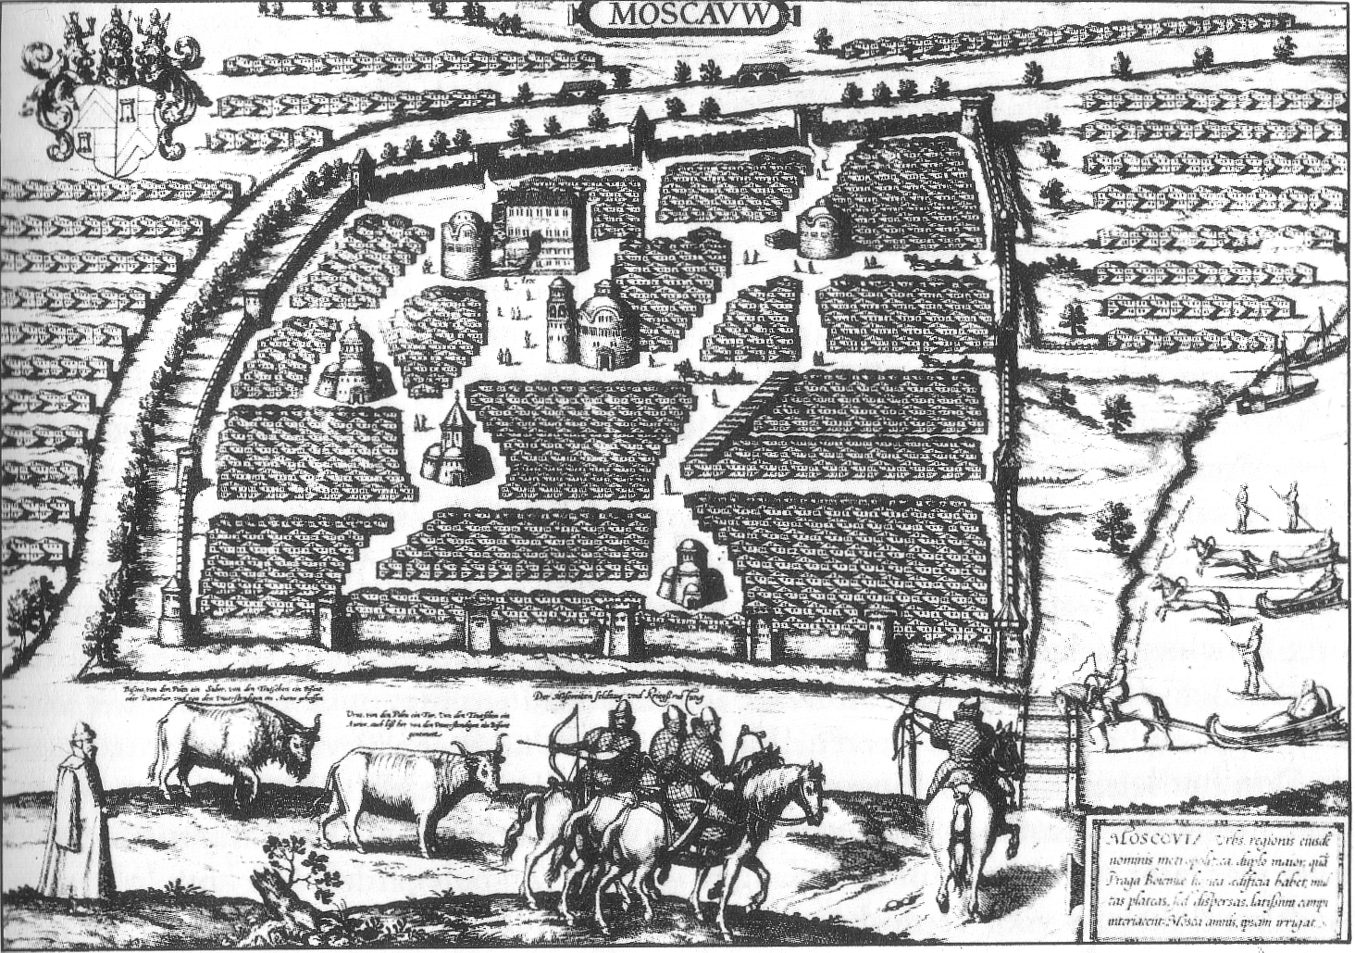
- Daarbij trad hij meedogenloos op, vergaarde meer geld dan nodig was en hield een deel voor zichzelf om zijn vorstendom door aankoop van landerijen te vergroten.
- Ivan Kalita (= geldzak), zoals deze inhalige man spottend werd genoemd, werd door de khan der Tataren in 1328 tot grootvorst van Vladimir benoemd.
- Hij verdrievoudigde zijn bezittingen nog en zetelde voortaan in Moskou.
- In 1326 liet hij ook de aartsbisschop van Vladimir in het Kremlin, de hoofdstad van zijn rijk komen.
- Uit het grootvorstendom Vladimir ontstond het machtige grootvorstendom Moskou. Ivans zonen zetten het 'verzamelen van Russische grond' voort.
- Zijn kleinzoon Dmitrij Donskoj (1359-1389) beveiligde Moskou, intussen bestaande uit 14.000 huizen, door middel van een palissaden wal en verving de bouwvallige houtconstructie van de Kremlinvesting door een kolossale kalkstenen muur met torens en poorten.
- In 1368 en 1370 verschenen de Litouwers in Moskou, het lukte hun echter niet het opnieuw ver-sterkte Kremlin te overmeesteren.
- In 1378 en vooral in 1380 versloeg Dmitrij aan de Don het leger van de Mongools-Tataarse 'gouden horden'. 'Moskou, roemrijke stad', zong de monnik Sofonij van Rjasan in zijn heldenlied.
- De Tataren kwamen twee jaar later terug om hun nederlaag te wreken.
- Zij belegerden Moskou, lokten de stadsbevelhebbers voor vredesbesprekingen in hun legerkamp en vermoordden hen en hun gevolg.
- Daarna verwoestten zij de stad en doodden 24 000 inwoners.
- Nochtans was het hele rijk Roes na circa 150 jaar Tatarenoverheersing diep onder de indruk van Dmitrij's overwinningen.
- Dmitrij's opvolger Vassilij I (1389-1425) betaalde nog maar sporadisch tribuut aan de gouden horden en verleende aan bedreigde vorsten asiel binnen Moskou's muren.
- In 1407 verschenen de Tataren opnieuw en veroverden de stad, plunderend en dodend. Weer herrees Moskou verjongd uit puin en as.
- Handel en nijverheid bloeiden, de bevolking was niet noodlijdend: 'Er is zo'n overvloed aan brood en vlees,' schreef de Venetiaanse koopman Barbaro, 'dat het rundvlees niet wordt afgewogen maar op het oog wordt afgesneden.'
- Ivan III (1462-1505) noemde zich al 'heerser over heel Rusland'.
- Hij trouwde met Zoë, een nicht van de laatste Byzantijnse keizer.
- Moskou werd een wereldstad, waar de Byzantijnse adel, Griekse geleerden en Italiaanse bouwmeesters en kunstenaars elkaar ontmoetten.
- Tussen 1475 en 1508 werden de kathedraal van Maria Hemelvaart, de Maria Boodschapkathedraal en de Aartsengelkathedraal in het Kremlin gebouwd.
- Het houten paleis van de grootvorst werd vervangen door het Facettenpaleis.
- Daarbij werd de klokkentoren, vernoemd naar Ivan III de Grote, toegevoegd. 'Boven Moskou staat alleen het Kremlin, en boven het Kremlin is alleen nog God,' zeiden de Moskovieten trots.
- Een nieuwe, 18 m hoge en 2 km lange muur beschermde de tsaren- en patriarchenresidentie van het Russische rijk.
- In de 16de eeuw kreeg het zakencentrum aan de Kremlinmuur, de Velikij Possad, ook een stadsmuur en werd voortaan Kitajgorod (= ommuurde stad) genoemd.
- Aan het eind van de eeuw werd de woonstad van Moskou, Belygorod (= witte stad), door een met torens versterkte bakstenen muur omgeven.
- Tenslotte omsloot nog een 15 km lange aarden wal met eikenhouten palissaden de buitenwijken van Moskou, Semljannojgorod (= aarden stad, naar de wal genoemd).
- In 1610 werd Moskou door Poolse troepen veroverd, maar het werd twee jaar later reeds door vorst Dmitrij Posjarskij en de stadsoudste Kosma Minfin bevrijd.
- Na de wederopbouw van de verwoeste stadsdelen werd Moskou mooier dan ooit met zijn slanke gouden stralende kerkkoepels.
- Tegen het midden van de 17de eeuw had de stad reeds 27.000 huizen, wat overeenkwam met een inwonertal van ongeveer 200.000.
- In de tweede helft van de eeuw werden de eerste Russische scholen opgericht.
- Aan het begin van de 18de eeuw was Moskou de grootste handels- en industriestad van Rusland.
- In 1712 verplaatste tsaar Peter de Grote de hoofdstad van het Russische rijk naar Sint-Petersburg.
- Toch bleef Moskou de stad waar de tsaren gekroond werden, zetel van vele overheidsdiensten en als 'hart van Rusland' de eigenlijke metropool.
- In 1755 stichtte tsarina Elizabeth Petrovna de eerste Russische universiteit in Moskou.
- In 1775 liet Catharina II het eerste overkoepelende bouwplan voor Moskou uitwerken.
- In 1812 marcheerde Napoleon I met zijn 'Grande armée' niet naar de hoofdstad Sint-Petersburg, maar naar Moskou om 'het hart van Rusland' te treffen.
- Op 14 september rukte hij een bijna lege stad binnen.
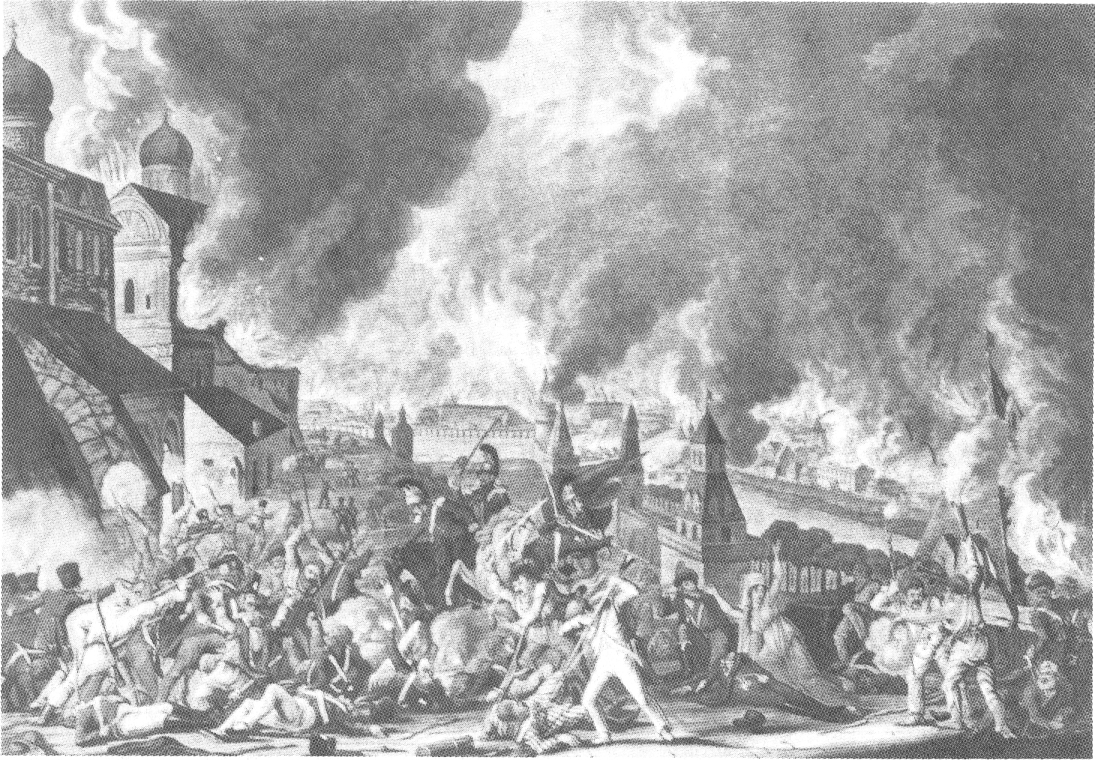
- Van de 275 000 inwoners waren er slechts 10 000 gebleven, de overigen hadden de stad met de Russische troepen verlaten.
- De vreemde soldaten plunderden en verwoestten huizen, kerken en winkels.
- De volgende dag was heel Moskou een vlammenzee, de brand woedde acht dagen en nachten en vernietigde driekwart van alle gebouwen.
- Wie de brand aanstak weet men tot op heden niet.
- Vermoedelijk gaf de Russische gouverneur graaf Rostopsjin het bevel, om Napoleon de zinloosheid van zijn veldtocht te doen inzien.
- Sinds Napoleon heeft geen enkele veroveraar meer een voet op Moskous grond gezet.
- Na de opheffing van de lijfeigenschap in 1861 – de stad had intussen 350.000 inwoners – ontwikkelde de industrie van Moskou zich in een hoog tempo.
- In 1882 was het inwonertal reeds gestegen tot 750.000.
- Met de industrie groeide ook het proletariaat; de eerste marxistische organisaties ontstonden.
- In 1902 steeg het aantal inwoners van de stad boven de miljoenengrens.
- Moskou was het centrum van de revolutionaire strijd tijdens de revolutie van 1905, tijdens de februarirevolutie in 1917 en tijdens de grote revolutie in hetzelfde jaar.
- Op 16 november bezetten de bolsjewistische arbeiders- en soldatenafdelingen na een strijd van zeven dagen het Kremlin.
- Op 11 maart 1918 verplaatste Lenin de Sovjetregering van Petrograd, het voormalige Sint-Petersburg, naar Moskou.
- Moskou was weer hoofdstad van Rusland en is sinds december 1922 ook de hoofdstad van de USSR.
- Na het eind van de burgeroorlog werden de sloppenwijken van Moskou gesaneerd, er ontstonden nieuwbouwwijken, een breed opgezet stratennet werd aangelegd, representatieve openbare gebouwen schoten uit de grond.
- De straal- en ringvormige basisstructuur van Moskou bleef behouden, sinds 1935 verbonden de eerste ondergrondse trajecten de City met de voorsteden.
- In 1937 werd het Moskva-Volga-kanaal voltooid.
- In 1939 opende de landbouwtentoonstelling (nu de tentoonstelling van economische prestaties in de USSR) haar poorten.
- Op 22 juni 1941 marcheerde het Duitse leger de Sovjet-Unie binnen en stond op 19 oktober voor Moskou.
- Hier kwam het offensief van de 23e gemotoriseerde pantserdivisie tot stilstand.
- Het novemberoffensief van de Duitsers mislukte eveneens.
- Een soldaat van het Rode leger zei: 'Rusland is groot, maar we hebben geen ruimte voor de aftocht.
- Achter ons ligt Moskou!'
- Op 5 december zette het Rode leger een tegenoffensief in, dat de frontlinie ver naar het westen terugdrong.
- De slag om Moskou was de eerste nederlaag van de Duitse troepen in de Tweede Wereldoorlog.
- In de naoorlogse tijd werden de ontwikkeling, de uitbreiding en de modernisering van de stekgroeiende stad ter hand genomen.
- Dit proces is nog steeds aan de gang.
- Er bestaan plannen tot na het jaar 2000 die betrekking hebben op het gestaag groeiende personenverkeer, het scheppen van arbeidsplaatsen en moderne woonruimtes, het behouden van meer dan 780 onder monumentenzorg vallende gebouwen en niet te vergeten de milieubescherming.

